INSTRUCTIVO PARA REGISTRO DE PROVEEDORES

Si usted desea prestar servicios a esta entidad, le solicitamos diligenciar el formato adjunto y entregarlo en forma física al Gerente General de la EICE -EDUH APARTADÓ, ubicada en la Calle 97 # 104-04, primer piso.

“EICE -EDUH APARTADÓ” tiene por Objeto social: “Promover, diseñar, estructurar y ejecutar proyectos de desarrollo urbanístico y hábitat, proyectos ambientales, de movilidad y de desarrollo sostenible de incidencia local, regional y/o nacional que generen impacto socioeconómico a nivel local, regional y/o nacional.
Así como también la prestación de servicios de construcción de obras de infraestructura institucional, educativa, deportiva, recreativa, cultural, espacio público, saneamiento básico, agropecuarios, infraestructura de vías, transporte y demás equipamientos urbanos y rurales que generen desarrollo integral y sostenible a nivel local, regional y/o nacional”.

(…)

Además de los que menciona los estatutos de conformación de la EICE-EDUH APARTADÓ.

Documentos que debe anexar:

- Certificado Cámara de Comercio no mayor a 30 días calendario.
- Copia del NIT o RUT actualizado con la vigencia 2026
- Copia cédula de representante legal
- Certificación bancaria
- Portafolio de productos y servicios
- Experiencia Certificada y RUP vigente no mayor a 30 días calendario. Si pretende contratar con la EDUH, contratos superiores a 10.000 SMLV.
- Certificado de delitos sexuales de la persona natural o representante legal.
- Hoja de vida diligenciado en formato de la funcion publica de la persona natural o de la empresa.
- Capacidad operativa de la empresa
- No tener inhabilidades e incompatibilidades
- Certificados de las IAS (Procuraduria, Contraloria y Policia)

Nota: La solicitud y los documentos que se adjunten deben encontrarse en su totalidad, deberán venir en una carpeta, debidamente legajados y foliados.
DATOS DEL
PROVEEDOR
NOMBRE O RAZÓN SOCIAL | GEO CONSTRUCCIONES CORP S.A.S  NIT. 901.638.437-2
DIRECCIÓN DOMICILIO LEGAL | MZ E4-LOTE 5 BARRIO EL ALIVIO  MONTERÍA - CÓRDOBA
DIRECCIÓN COMERCIAL | MZ E4-LOTE 5 BARRIO EL ALIVIO  MONTERÍA - CÓRDOBA
TELEFONO | geoconstruccionessas@gmail.com

 | LINEA DE SERVICIOS Y/O PRODUCTOS
 | TIPO
 | PRESTACIÓN DE SERVICIOS | PROFESIONALES |  |  | X
 | PRESTACIÓN DE SERVICIOS | APOYO
 | PRESTACIÓN DE SERVICIOS | OTROS (¿Cuál?)
 | OBRA | SANEAMIENTO BASICO |  |  | X
 | OBRA | INFRAESTRUCTURA VÍAL |  |  | X
 | OBRA | INFRAESTRUCTURA DEPORTIVA, RECREATIVA Y CULTURAL |  |  | X
 | OBRA | INFRAESTRUCTURA EDUCATIVA |  |  | X
 | OBRA | VIVIENDA
 | OBRA | OTRA (¿CUÁL?
 | CONSULTORÍAS | INTERVENTORÍA
 | CONSULTORÍAS | ESTUDIOS Y DISEÑOS |  |  | X
 | CONSULTORÍAS | GERENCIA DE PROYECTOS |  |  | X
 | SUMINISTRO (TIPO)
 | OTROS (describir)
 | Pretende suscribir contratos superiores a 10.000 Salarios Minimos legales mensuales Vigenges con la EDUH? | Informe SI/NO |  |  | SI
 | AUTORETENEDORES | SI NO |  |  | NO
 | PERSONA NATURAL  PERSONA JURÍDICA REGIMEN COMÚN | GRAN CONTRIBUYENTE (NO)
 | PERSONA NATURAL  PERSONA JURÍDICA REGIMEN COMÚN | REGIMEN SIMPLIFICADO (NO)
 | SIN ÁNIMO DE LUCRO | SI NO (X)
NOMBRE: YESICA BALLESTAS CARDONA
C.C. # 1.047.386.145
CARGO: REPRESENTANTE LEGAL |  |  | TELEFONO: 3172518820
FIRMA: |  |  |  | FECHA: 13/11/2025

FORMATO DE CAPACIDAD OPERATIVA

DECLARACION PARA ACREDITAR LA CAPACIDAD OPERATIVA PERSONA NATURAL Y/O JURIDICA

CIUDAD Y FECHA: MONTERIA, 13 DE NOVIEMBRE DE 2025

El suscrito, en calidad de representante legal de la persona jurídica denominada GEO CONSTRUCCIONES CORP. S.A.S identificada con NIT No. 901.638.437-2, en mi calidad de gerente y/o representante legal YESICA BALLESTAS CARDONA identificado (a) con cedula de ciudadanía No. 1.047.386.145 expedida en CARTAGENA, certifico que la capacidad operativa es:

- Estructura orgánica de la persona jurídica:
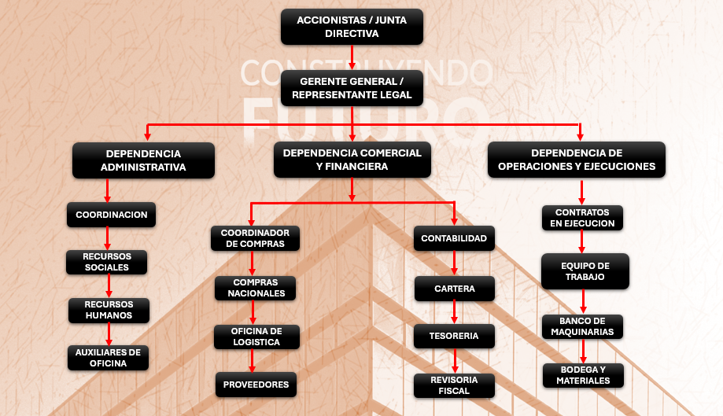

- Número de empleados: ___( 15 )_____

- Nivel de formación de los empleados:

Especialización
X
Profesional
Técnico/tecnólogo
Bachiller

________________________________
FIRMA
YESICA BALLESTAS CARDONA
C.C. NO. 1.047.386.145

